Pour illustrer notre chapitre

ECO 1.1- Quelles sont les sources de la croissance économique ?

Consignes :

Vous allez travailler en groupe. (Groupe défini en début d’année)
Vous serez alors les experts en statistiques de la classe pour le chapitre.
Objectif final : illustrer notre nouveau chapitre à l’aide de données statistiques que vous aurez vous-même récoltées.

Comment réaliser ce travail ?
1. Se rendre sur les différents sites de données publiques proposés
2. Répondre aux questions à partir des sites proposés
3. Pour chacune des questions, trouver un document statistique contenant la réponse, le document devant être issu obligatoirement d’un des sites proposés.
4. S’assurer de bien savoir lire les données et de comprendre les documents dans leur ensemble.

Comment rendre votre travail ?
5. Préparer un diaporama :
1er slide : la question + le document statistique contenant la réponse (ou le lien hypertexte permettant d’y accéder) + la réponse à la question (une phrase de lecture significative)
2ème slide : le document + l’idée générale du document
N’oubliez pas de mentionner la source des documents choisis sur votre diaporama.

Exemple de Slide 1 :
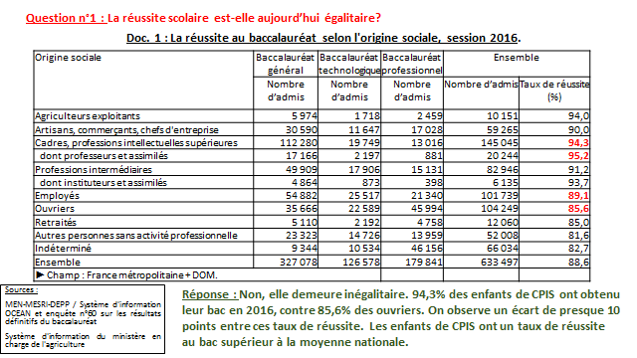

Exemple de Slide 2 :
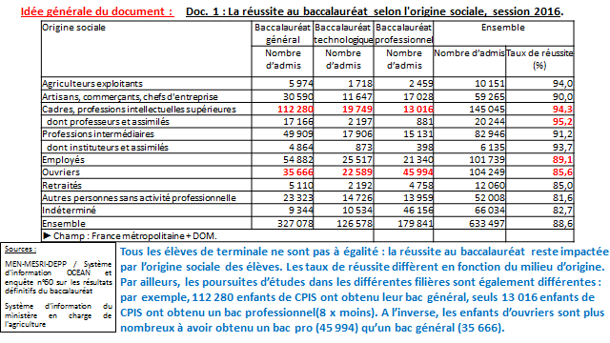

6. Penser à envoyer le diaporama à l’enseignant
7. Insérer votre diaporama sur le padlet de la classe

Sites à consulter :

- https://www.insee.fr/fr/statistiques : : faites une recherche par thème, choisissez le niveau géographique et la catégorie (plutôt « données », car les publications comportent beaucoup de documents)
- http://www.undp.org/contune recherchehome.html
- https://data.oecd.org/fr/accueil/ vous pouvez utiliser le moteur de recherche ou faire un recherche par thème. Lorsque nous aurez trouvé les données, pour afficher un tableau ou un graphique approprié, choisissez le(s) pays concernés, préciser les dates etc...

Questions :

- Quel était le montant du PIB en 1949, 1960 et 2016 en France ?
- A combien s’élève l’IDH de la France en 2015 ? Son IDH ajusté aux inégalités (IDHI)?
- En classant les pays selon leur PIB en 2015, qui était classé 1er ? Combien étaient classés les États-Unis ? La France ?
- Quel est le classement de la France selon l’IDH ? Quel est le premier pays selon ce classement ? Combien sont classés les États-Unis et le Luxembourg ?
- A combien s’élevaient les dépenses intérieures en recherches et développement de la France, des EU et de l’Allemagne en 2015, en % du PIB

